Мамонов Антон 3ИСиП-19-1

Подключение Selenium WebDriver в проект

Создали папку drivers и поместили в нее драйверы для браузеров, я проводил тесты на Google Chrome, Yandex и MS Edge, на edge я в итоге остановился

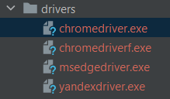

В pom.xml добавляем selenium и slf4j, на отсутствие которого мне отчаянно ругалась IDE.

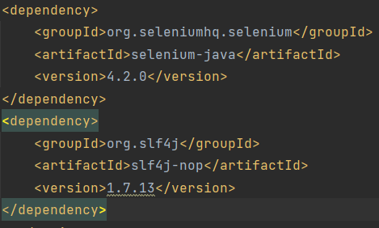

Переходим непосредственно к части кода. Я протестировал работу selenium с chrome, Yandex и edge. Chrome слишком ранней версии – драйверов на него нет, Yandex не хочет дружить. А вот edge на все согласен, на нем и остановились.

(Я еще пытался с FireFox подружиться, но что-то не пошло)

Запускается браузер, в поиске вводится “vk”. Осуществляется поиск.

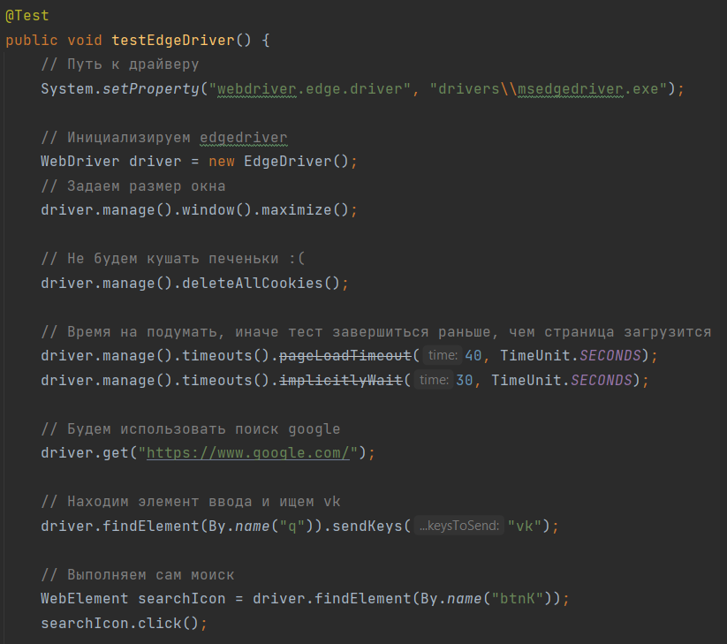

Затем на открывшейся странице идет поиск класса с именем “l”. Затем происходит нажатие на найденный элемент. Ожидаемый результат сравнивается с полученным и браузер закрывается.

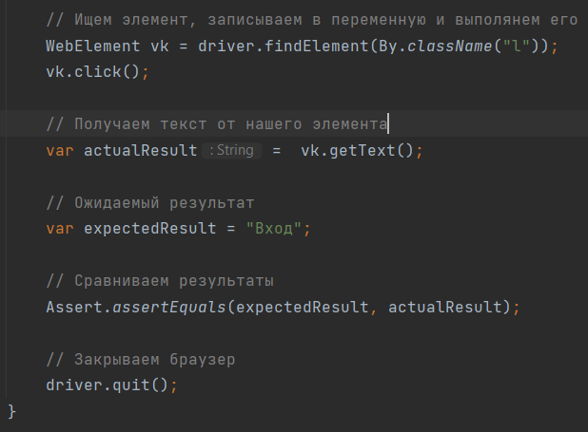

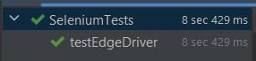Тест успешно выполняется